НАЦІОНАЛЬНИЙ ТЕХНІЧНИЙ УНІВЕРСИТЕТ УКРАЇНИ

«КИЇВСЬКИЙ ПОЛІТЕХНІЧНИЙ ІНСТИТУТ

ІМЕНІ ІГОРЯ СІКОРСЬКОГО»

Кафедра автоматизованих систем обробки інформації і управління

______________________________________________________

КУРСОВА РОБОТА

  - ДИСЦИПЛІНИ

«СИСТЕМИ БАЗ ДАНИХ»

Виконав:
Група:
Варіант

Ковинєв К.О.
ІС-62
7

Керівник:

Ст. викл. Олійник Ю.О.

Київ 2018

Завдання

на курсову роботу по дисципліні

"Сховища та простори даних"

спеціальність - 6.050101 Комп’ютерні науки (122

Комп'ютерні науки та інформаційні технології)

спеціалізація -

"Інформаційні управляючі системи та технології"

Група ІС-62

КОВИНЄВ КИРИЛО ОЛЕКСІЙОВИЧ

Тема Курсової роботи:

Розробка Головного календарного плану виробництва

Дата представлення роботи до захисту до « ____ » грудня 2018 р.


Завдання видано: 19.12.2018

Дата: | « ___ » грудня 2018 р.

Керівник: (Олійник Ю.О.)

Студент:__________ (_______________)

Зміст

1. ПОСТАНОВКА ЗАДАЧІ 5
2. ДОСЛІДЖЕННЯ ТЕОРЕТИКО-МЕТОДОЛОГІЧНИХ АСПЕКТІВ ТЕМИ 6
2.1. Засоби та методи вирішення поставленої задачі 6
2.2. Проблема вибору СУБД 6
2.3. ВИБІР ПЛАТФОРМИ ДОДАТКУ 7
3. ПРЕДМЕТНА ОБЛАСТЬ 8
4. УТВОРЕННЯ БАЗИ ДАНИХ 10
4.1. Заповнення таблиць даними 10
5. SQL-ЗАПИТИ ДЛЯ АНАЛІЗУ ДАНИХ 13
5.1. Запити до двох або більше таблиць 13
5.2. Групуючі запити та аналітичні запити 14
5.3. Запити на вставку, оновлення, видалення значень 16
6. ФОРМИ ВВЕДЕННЯ ІНФОРМАЦІЇ У ВИГЛЯДІ ЗАСТОСУВАННЯ 18
6.1. Стартова сторінка застосування: 18
6.2. Перегляд даних з довідників 18
6.3. ДОДАВАННЯ ТА РЕДАГУВАННЯ ІНФОРМАЦІЇ 23
6.3.1. Додавання нових записів 23
6.3.2. Перевірка коректності вводу інформації 24
ВИСНОВКИ 25
СПИСОК ЛІТЕРАТУРИ 26

ОСНОВНА ЧАСТИНА

ПРЕДМЕТНА ОБЛАСТЬ

Розробка головного календарного плану виробництва
Головний календарний план виробництва (Master Production Shedule, MPS) містить відомості про те, що і коли компанія планує виробляти в термінах конкретних конфігурацій, кількостей і дат.
MPS складається людиною – Головним планувальником, особою, відповідальною за розробку, перегляд та ведення MPS. Вхідною інформацією для формування MPS є замовлення покупців. В процесі приймання нового замовлення воно лише оцінюється Головним планувальником на реалістичність по кільком ключовим ресурсам, як у S&OP. В замовленні вказані:
- Покупець.
- Дата відвантаження.
- Перелік видів продукції з указанням кількості, ціни і суми кожного виду.
- Зарезервовано для відвантаження покупцям,
- Відвантаження по замовленнях покупців,
- Внутрішній попит*,
- Виробництво*,
- Прогнозований складський залишок,
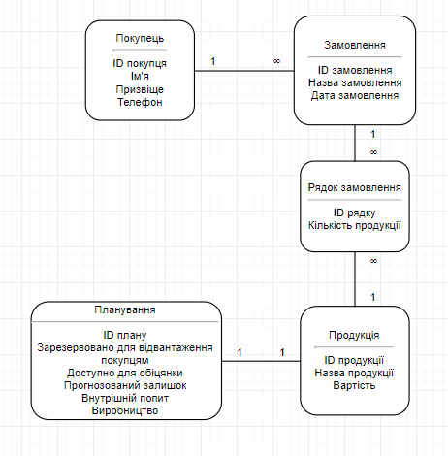
Рис. 3.1. – ER-діаграма предметної області

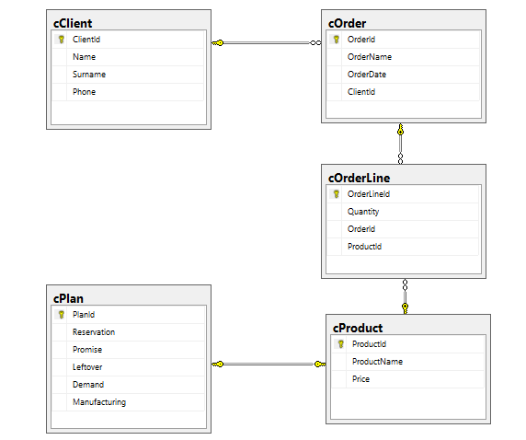
Рис. 3.2. – Схема бази даних

УТВОРЕННЯ БАЗИ ДАНИХ

Заповнення таблиць даними

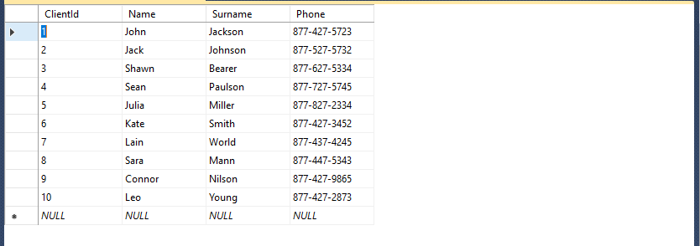

Рис. 4.1. – Результат заповнення таблиці «cClient»

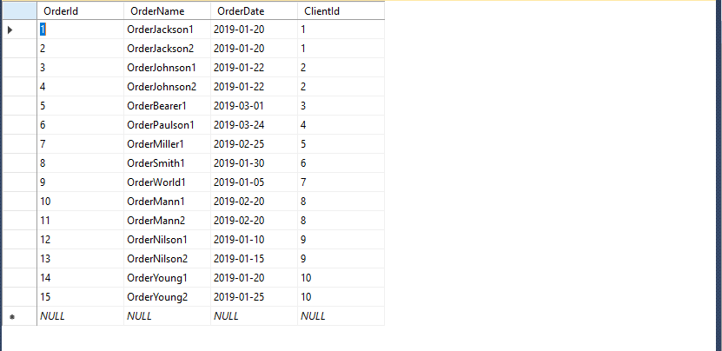
Рис. 4.2. – Результат заповнення таблиці «cOrder»
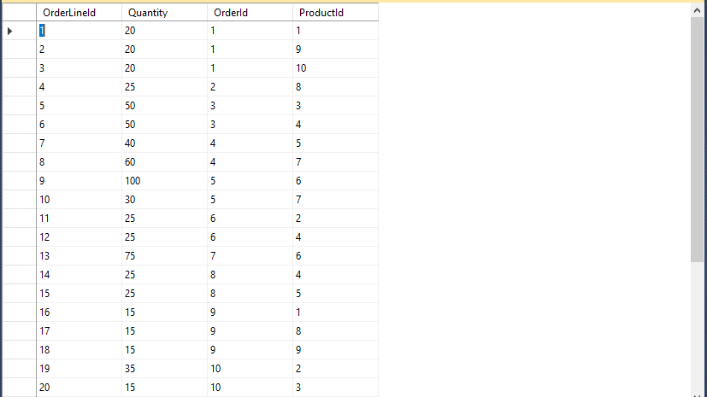
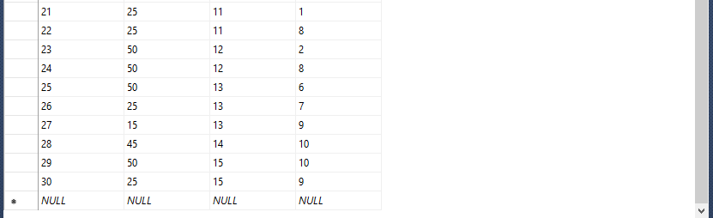
Рис. 4.3. – Результат заповнення таблиці «cOrderLine»

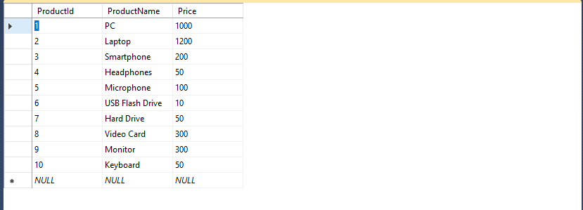
Рис. 4.4. – Результат заповнення таблиці «cProduct»

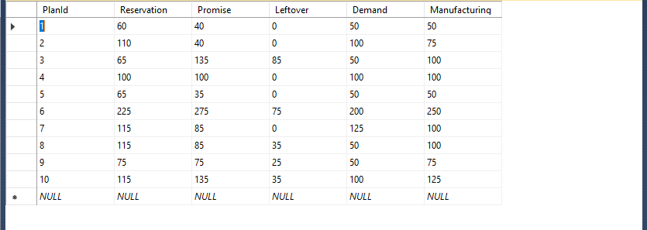
Рис. 4.5. – Результат заповнення таблиці «cPlan»

SQL-ЗАПИТИ ДЛЯ АНАЛІЗУ ДАНИХ

Запити до двох або більше таблиць
Запит № 1:

SELECT dbo.cProduct.ProductId, ProductName, SUM(Quantity) AS ProductQuantity FROM (dbo.cProduct RIGHT JOIN dbo.cOrderLine ON dbo.cProduct.ProductId = dbo.cOrderLine.ProductId)
GROUP BY dbo.cProduct.ProductId, ProductName
ORDER BY dbo.cProduct.ProductId

Опис: Запит для перевірки загальної кількості, замовленої продукції. У результаті отримуємо ID продукції, її назву та кількість

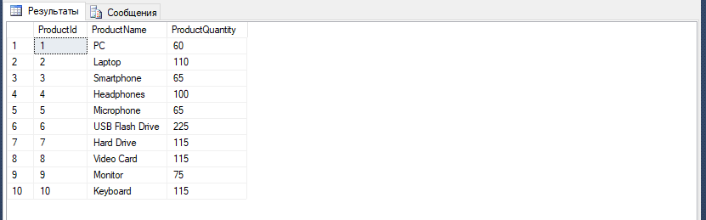
Рис. 5.1. – Результат запиту №1

Запит № 2:

SELECT Name, SUM(Quantity*Price) AS SumPrice FROM ((dbo.cClient RIGHT JOIN dbo.cOrder ON dbo.cOrder.ClientId = dbo.cCLient.ClientId)
RIGHT JOIN dbo.cOrderLine ON dbo.cOrder.OrderId = dbo.cOrderLine.OrderId)
RIGHT JOIN dbo.cProduct ON dbo.cOrderLine.ProductId = dbo.cProduct.ProductId
GROUP BY Name
ORDER BY Name

Опис: Запит для перевірки загальної вартості, замовленої продукції для кожного покупця. У результаті отримуємо Ім’я клієнта та загальну вартість замовлення

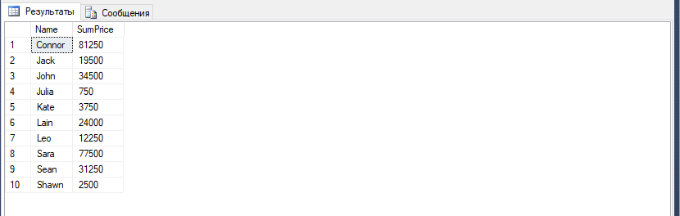
Рис. 5.2. – Результат запиту №2

Групуючі запити та аналітичні запити
Запит № 3:

SELECT dbo.cOrder.OrderId, OrderName, COUNT(OrderLineId) AS ProductQuantity FROM (dbo.cOrder RIGHT JOIN dbo.cOrderLine ON dbo.cOrder.OrderId = dbo.cOrderLine.OrderId)
GROUP BY dbo.cOrder.OrderId, OrderName
ORDER BY dbo.cOrder.OrderId

Опис: Запит для отримання кількості рядків замовлення на кожне замовлення. У результаті отримуємо ID замовлення, його назву та кількість рядків

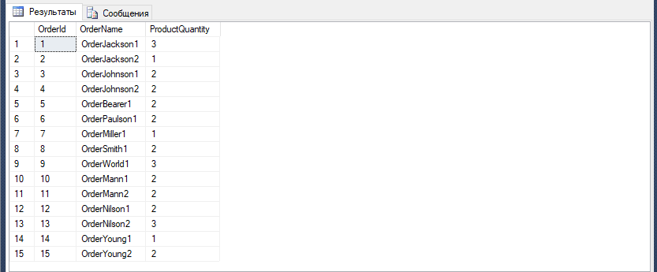
Рис. 5.3. – Результат запиту №3

Запит № 4:

SELECT Name, SUM(Quantity*Price) AS SumPrice FROM ((dbo.cClient RIGHT JOIN dbo.cOrder ON dbo.cOrder.ClientId = dbo.cCLient.ClientId)
RIGHT JOIN dbo.cOrderLine ON dbo.cOrder.OrderId = dbo.cOrderLine.OrderId)
RIGHT JOIN dbo.cProduct ON dbo.cOrderLine.ProductId = dbo.cProduct.ProductId
GROUP BY Name
HAVING SUM(Quantity*Price) > 10000 AND Name <> 'Connor'
ORDER BY Name

Опис: Запит для перевірки загальної вартості, замовленої продукції для кожного покупця з умовами: загальна вартість більше 10000, ім’я клієнта не Connor

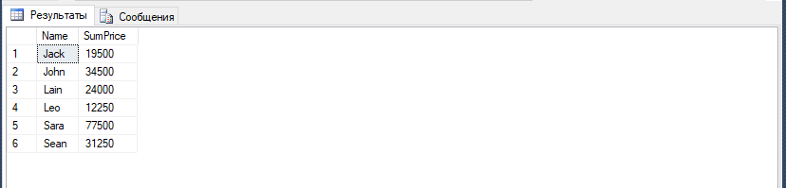
Рис. 5.4. – Результат запиту №4

Запити на вставку, оновлення, видалення значень

Запит № 5:

INSERT INTO dbo.cOrder (OrderId, OrderName, OrderDate, ClientId)
VALUES
(16, 'OrderJackson3', '2019-01-20', 1),
(17, 'OrderJohnson3', '2019-02-10', 2),
(18, 'OrderBearer2', '2019-03-01', 3)

Опис: Запит на додавання трьох нових замовленнь

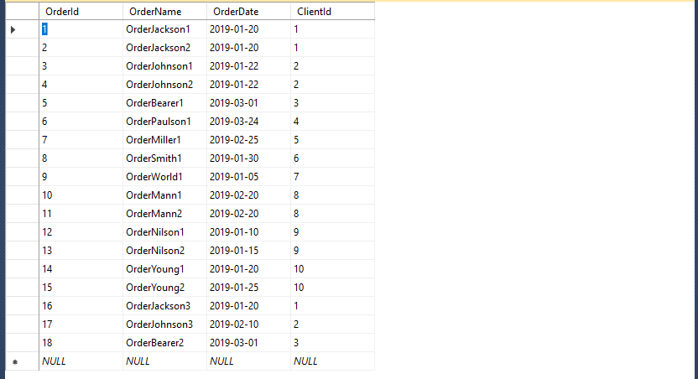
Рис. 5.5. – Результат запиту №7

Запит № 6:

UPDATE dbo.cProduct
SET Price = 1300 WHERE ProductName = 'Laptop'

Опис: Запит на оновлення значення в полі price таблиці «Cabin», де price = 135.
Результат:

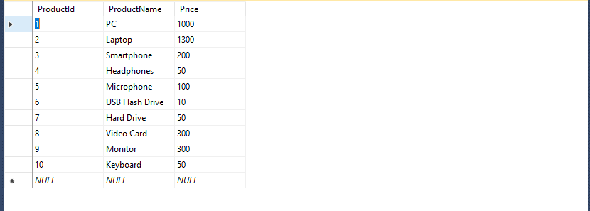
Рис. 5.6. – Результат запиту №8

ФОРМИ ВВЕДЕННЯ ІНФОРМАЦІЇ У ВИГЛЯДІ ЗАСТОСУВАННЯ

Стартова сторінка застосування:
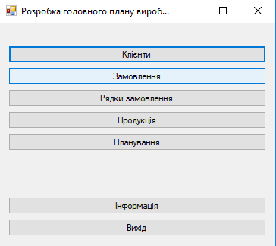
Рис. 6.1. – Стартова сторінка

Перегляд даних з довідників

    - Таблиця «Клієнти»
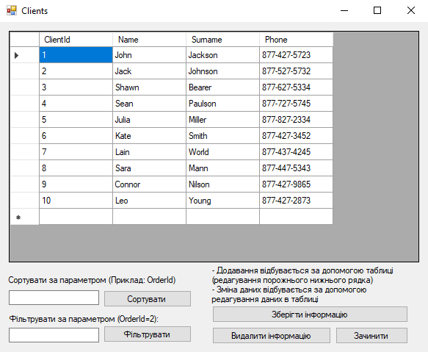
Рис. 6.2.1 – Таблиця «cClient»

    - Таблиця «Замовлення»
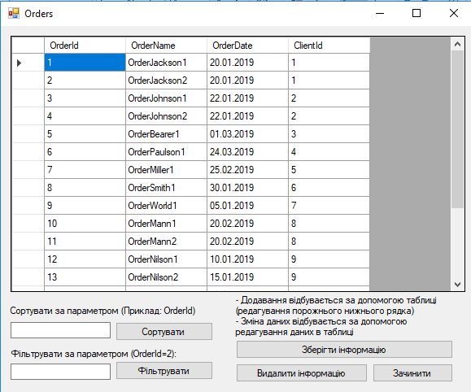
Рис. 6.2.2 – Таблиця «cOrder»

    - Таблиця «Рядки замовлення»
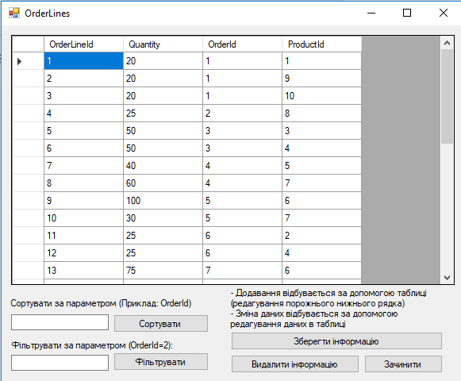
Рис. 6.2.3 – Таблиця «cOrderLine»

    - Таблиця «Продукти»
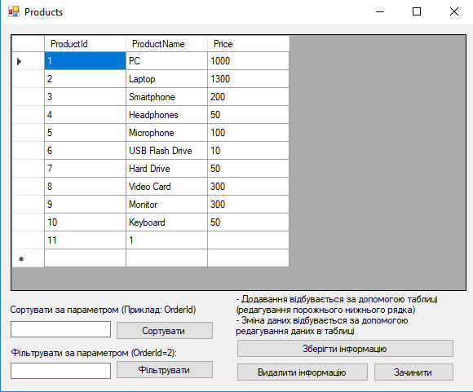
Рис. 6.2.4 – Таблиця «cProduct»

    - Таблиця «Планування»
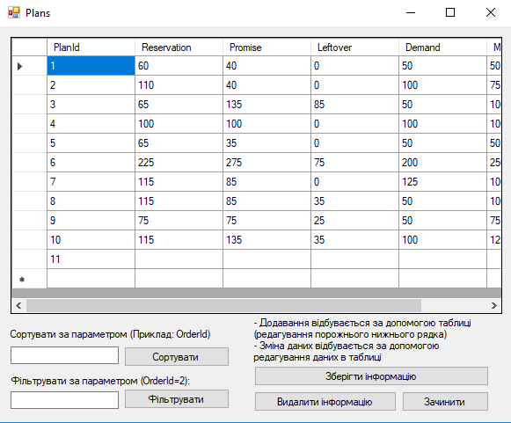
Рис. 6.2.5 – Таблиця «cPlan»

ДОДАВАННЯ ТА РЕДАГУВАННЯ ІНФОРМАЦІЇ
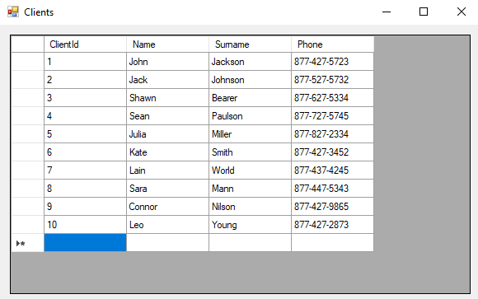
Рис. 6.3.1 – Таблиця Клієнтів
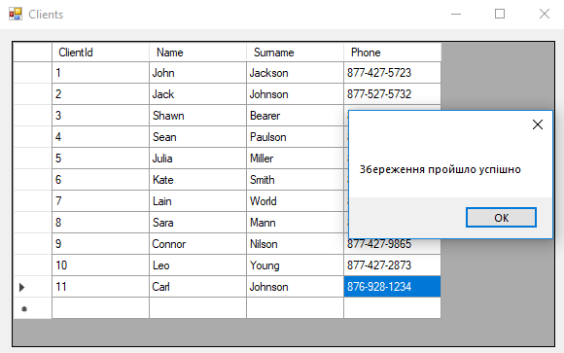

Рис. 6.3.2 – Результат додавання 11 рядка
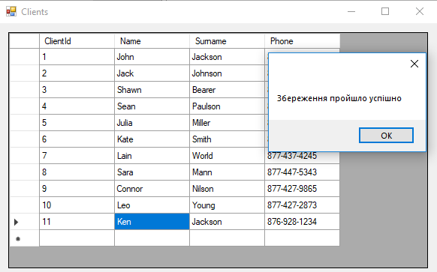
Рис. 6.3.3 – Результат зміни 11 рядка

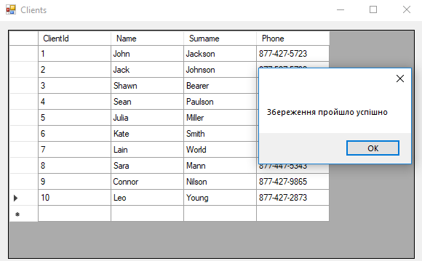
Рис. 6.3.3 – Результат видалення 11 рядка

Звіти
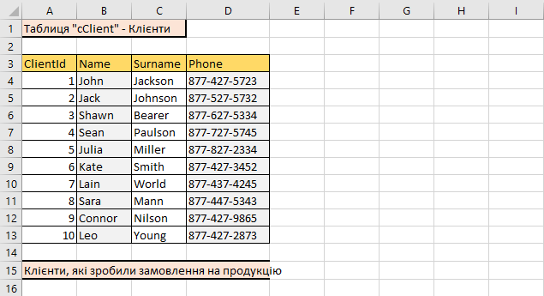

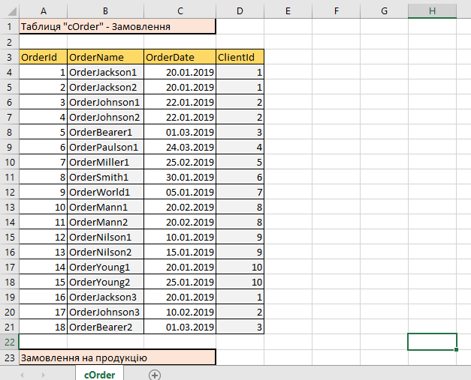

СПИСОК ЛІТЕРАТУРИ

